# Prodejní nabídka

## Reference

**Poznámka**

TELCONNECT s.r.o.

Otakara Ševčíka 840/10 63600 Brno

Tel.:

**Prodejce**

**Datum a čas tisku** 16.06.2025 14:18

**Celková cena:** 16 168,35 Kč

**Celková cena s DPH:** 19 563,70 Kč

Upozornění: Celkové ceny zahrnují poplatky (recyklační, autorské).

# Produktovj list

HP ProBook/455 G10/R5-7530U/15,6"/FHD/8GB/512GB SSD/RX

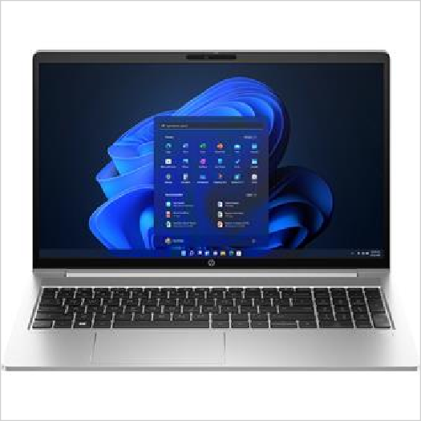Vega 7/W11P/Silver/3R

|  |  |
| --- | --- |
| **Výrobce:** | HP |
| **Kód:** | HP-9Y703AT |
| **Záruka:** | 36 měs. |
| **Prodejní cena bez DPH / ks:** | 16 168,35 Kč |
| **Celková cena bez DPH (1 ks):** | 16 168,35 Kč |
| **Celková cena s DPH (1 ks):** | 19 563,70 Kč |

Kusové ceny zahrnují poplatek na recyklaci elektroodpadu a autorskj poplatek ve vjši 44 bez DPH.

Popis produktu

### Technické parametry

## ProBook 455 15,6“ g10

**Operační systém:** Windows 11 Pro

**Procesor:** AMD Ryzen 5 7530U (6 jader, 12 vláken, 2,0/4,5 GHz, 16 MB cache)

**Paměí:** 1x 8GB SODIMM DDR4-3200

## Počet slotů (celkem/volných): (2/1)

**Pevný disk:** 512GB SSD PCIe® NVMe™

## Čtečka paměíových karet: ne

**Displej:** 39,6cm (15,6") displej IPS s rozlišením FHD (1920 x 1080), tenkjm rámečkem, antireflexní úpravou, 250 nity a 45% NTSC

**grafická karta:** Integrovaná AMD Radeon RX Vega 7

**Audio:** Dva stereofonní reproduktory, sestava dvou mikrofonů

**Web kamera:** HD 720p

## Polohovací zařízení: TouchPad Podsvícená klávesnice: ano Numerická klávesnice: ano Čtečka otisků prstů: ano

**Síí:** ano

**Bezdrátová komunikace:** MediaTek Wi-Fi 6E RZ616 (2x2) a Bluetooth® 5.3

## Modul WWAN: ne

**Konektory USB:**

1x USB Type-C® s přenosovou rychlostí signálu 10 Gb/s (USB Power Delivery, DisplayPort™ 1.4) 3x USB Type-A s přenosovou rychlostí 5 Gb/s

## Další konektory:

1x napájení AC 1x HDMI 2.1

1x stereofonní konektor pro sluchátka/mikrofon 1x RJ-45

## Zabezpeční:

Integrovanj bezpečnostní čip TPM 2.0 HP Tamper Lock

**Baterie:** 3článková Li-ion HP s dlouhou vjdrží (51 Wh)

**Napájení:** 65W adaptér USB Type-C™

**Barva:** Světle stříbrná

**Materiál:** Hliník

**Rozměry(ŠxHxV):** 359,4 x 233,9 x 19,9 mm

**Hmotnost:** cca 1,74 kg

**Záruka:** 3 roky

**Vše o AMD procesorech zde:** [https://amd.atcomp.c](https://amd.atcomp.cz/)z

Technické parametry

|  |  |  |  |  |
| --- | --- | --- | --- | --- |
| **Parametr** | **Hodnota** |  | **Parametr** | **Hodnota** |
| Značka | HP |  | Verze HDMI | Verze 2.1 |
| Modelová řada | HP ProBook |  | Konektor HDMI | Ano |
| Model notebooku | 455 G10 |  | Konektor VGA (D-Sub) | Ne |
| Typ notebooku | Pracovní notebook |  | Konektor DVI | Ne |
| Konstrukce notebooku | Klasická konstrukce |  | Konektor mini/micro HDMI | Ne |
| Materiál notebooku | Hliník |  | Konektor DisplayPort | Ne |
| Přesnj model CPU | R5-7530U |  | Konektor mini DisplayPort | Ne |
| Vjrobce CPU | AMD |  | Konektor RS-232 (sériovj port) | Ne |
| Typ CPU | AMD Ryzen 5 |  | Konektor RJ45 | Ano |
| Generace/řada CPU | AMD řady 7000 |  | Audio 3,5mm jack | Ano |
| Počet jader CPU | 6 |  | Optická mechanika | Ne |
| NPU - počet TOPs | Nepodporuje |  | Bluetooth verze | 5.3 |
| Zákl.frekvence jádra CPU (GHz) | 2 |  | Bluetooth | Ano |
| Max.frekvence jádra CPU (GHz) | 4,5 |  | Wi-Fi standard | Wi-Fi 6E 802.11ax |
| CPU s podporou AI | Ne |  | Wi-Fi | Ano |
| Displej - typ | LCD IPS/PLS/WVA |  | Ethernet - rychlost | 1 Gbs |
| Displej - úhlopříčka [palce] | 15,6 |  | Datové sítě | Nepodporuje |
| Displej - velikost | 15,6" |  | Čtečka paměíovjch karet | Ne |
| Displej - rozlišení | 1920x1080 |  | Čtečka otisku prstů | Ano |
| Displej - povrch | Antireflexní |  | Čtečka čipovjch karet | Ne |
| Displej - jas (nits) | 250 |  | Rozlišení webkamery | 720p |
| Displej - dotykovj | Ne |  | Webkamera | Ano |
| Typ paměti | DDR4 |  | Polohovací zařízení | TouchPad |
| Paměí - velikost (GB) | 8 |  | Numerická klávesnice | Ano |
| Paměí - rychlost (MHz) | 3200 |  | Podsvícená klávesnice | Ano |
| Počet paměti RAM | 8GB (1x 8GB) |  | Bezpečnostní prvky | Ano |
| Paměí - počet slotů celkem | 2 |  | TPM 2.0 | Ano |
| Paměí - počet volnjch slotů | 1 |  | Standard MIL-STD 810G/H | Ano |
| Rozměry paměti | SODIMM |  | Operační systém | Windows 11 Pro |
| Disk - typ | SSD |  | Barva | Stříbrná |
| Kapacita disku | 512GB |  | Záruka notebooku | 3R |
| Typ SSD | M.2 |  | Napájecí konektor | Round Tip |
| Grafická karta | Integrovaná |  | Vjkon napájecího zdroje (W) | 65 |
| Modelová řada GPU | AMD Radeon RX Vega 7 |  | Typ baterie | Li-Ion (Lithium-iontová) |
| USB 2.0 (počet) | 0 ks |  | Baterie - kapacita (Wh) | 51 |
| USB 2.0 | Ne |  | Baterie - články | 3 články |
| USB 3.x (počet) | 3 ks |  | Záruka baterie | 12 měsíců |
| USB 3.x | Ano |  | Hmotnost přesná (kg) | 1,74 |
| USB 3.x Type-C (počet) | 1 ks |  | Hmotnost | Lehkj od 1,51 do 2 kg |
| USB 3.x Type-C | Ano |  | Šířka (mm) | 359,4 |
| Power Delivery - USB-C | Napájení a DisplayPort |  | Vjška (mm) | 19,9 |
| Thunderbolt 3 (kompatibilní) | Ne |  | Hloubka (mm) | 233,9 |
| Thunderbolt 4 / USB 4 (počet) | 0 ks |  | TCO Certified | Ano |
| Thunderbolt 4 / USB 4 Type-C | Ne |  | TCO Certified number | N923020213 |